viHƯỚNG DẪN CÀI ĐẶT SQL Server Management Studio (SSMS)

## Bước 1: Thực hiện tải về bộ cài SQL Server Management Studio

* Truy cập vào địa chỉ sau: <https://docs.microsoft.com/en-us/sql/ssms/download-sql-server-management-studio-ssms?view=sql-server-ver15>

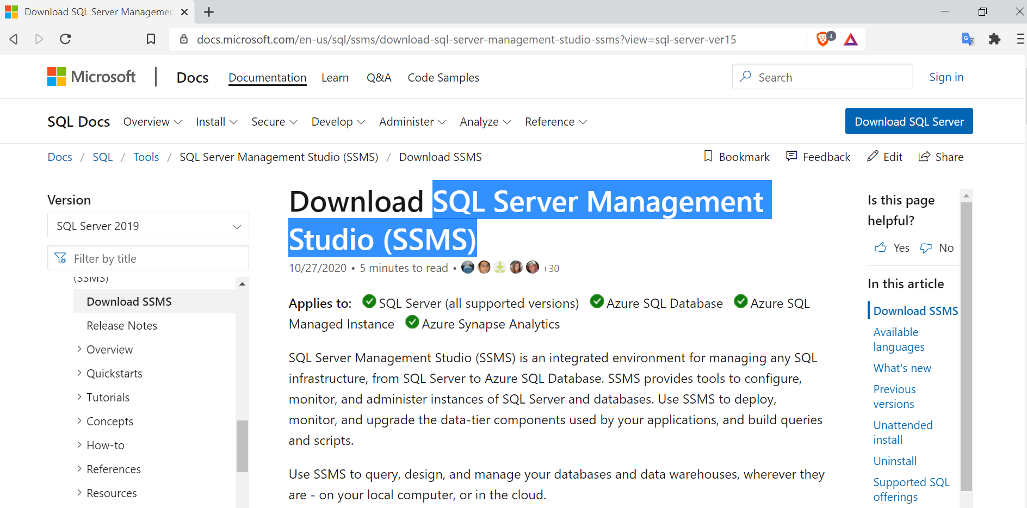

* Click vào đường link sau để bắt đầu tải về SSMS

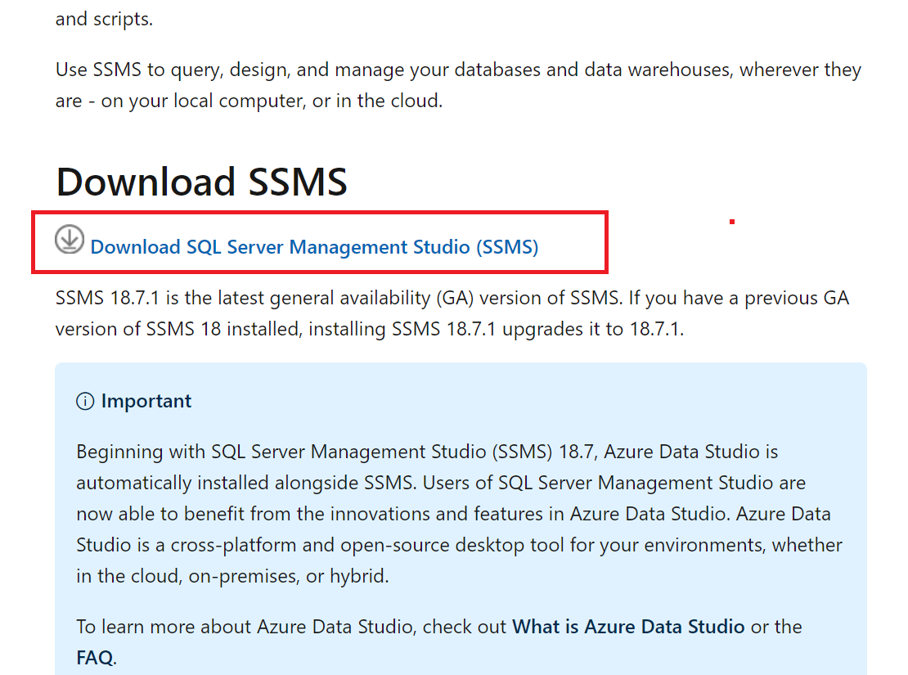

* Lưu bộ cài software tại thư mục D:\software

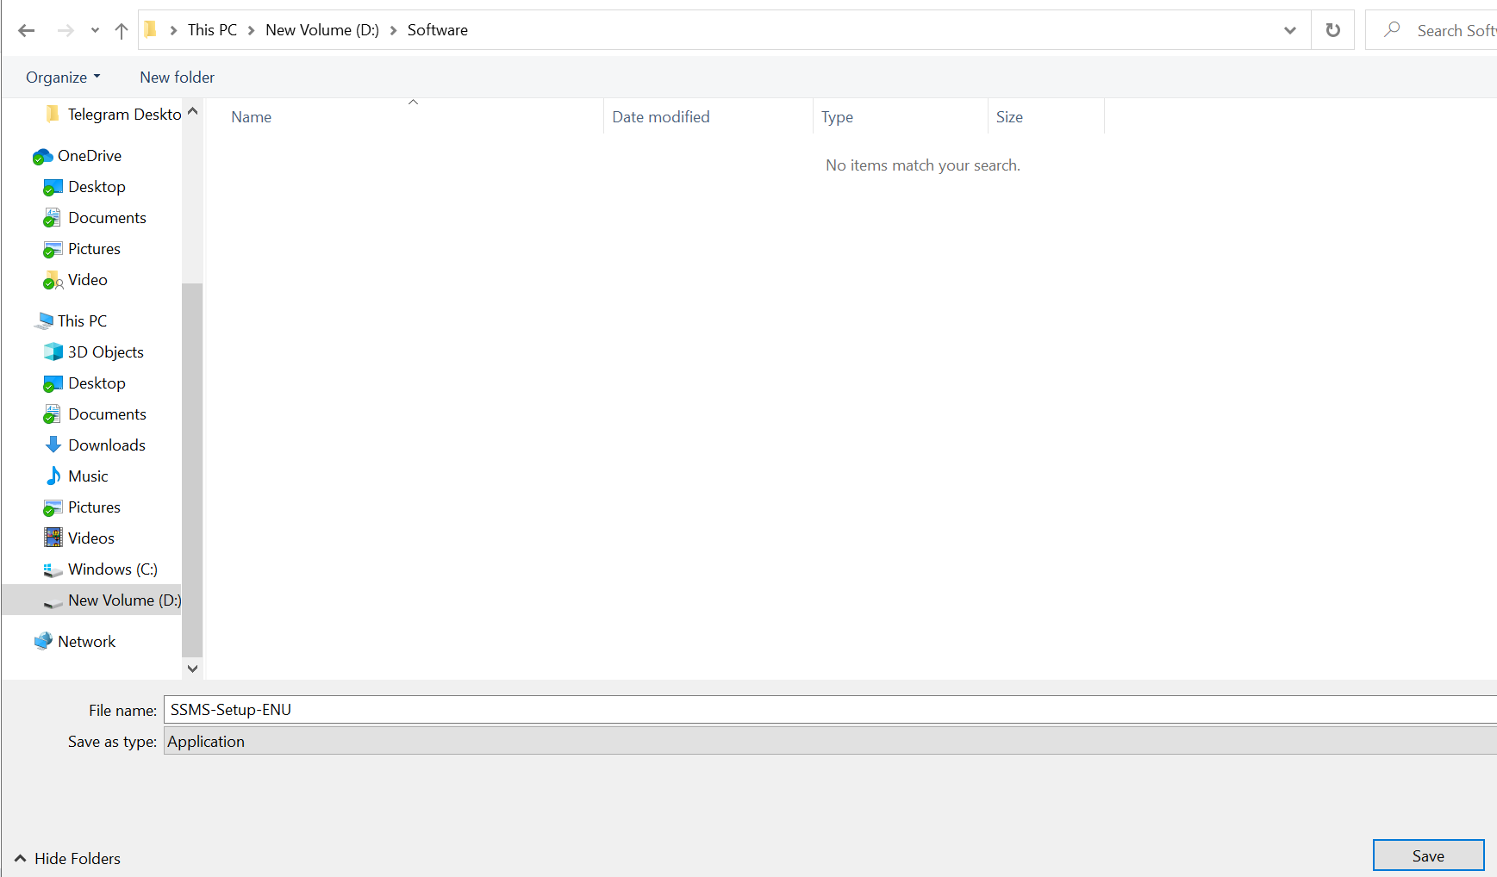

## Bước 2: Tiến hành cài đặt

* Thực hiện click chuột phải vào file vừa tải về (tên file: SSMS-Setup-ENU) và chọn “Run as administrator”

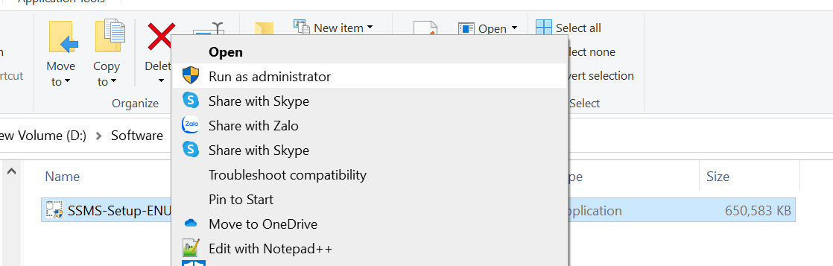

* Bạn sẽ thấy màn hình yêu cầu cài đặt hiện lên, bạn chọn “Install”

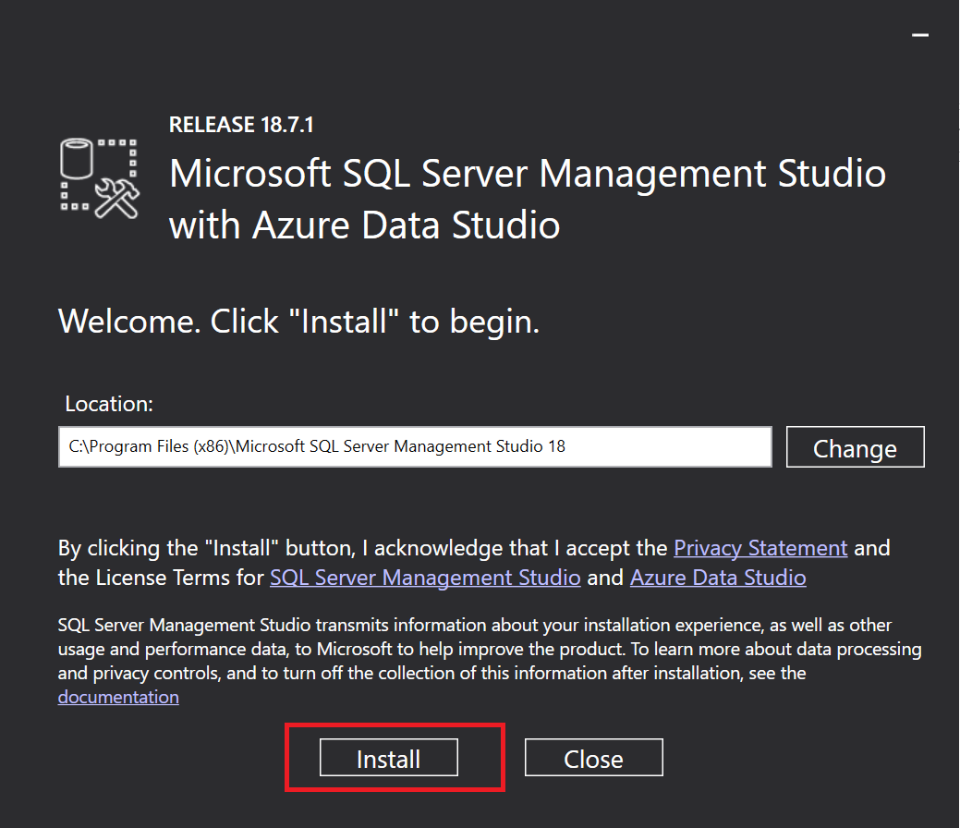

* Màn hình cài đặt sau khi chọn “Install” sẽ như sau. Bạn hãy kiên nhẫn chờ đợi cho đến khi toàn bộ tiến trình hoàn thành.

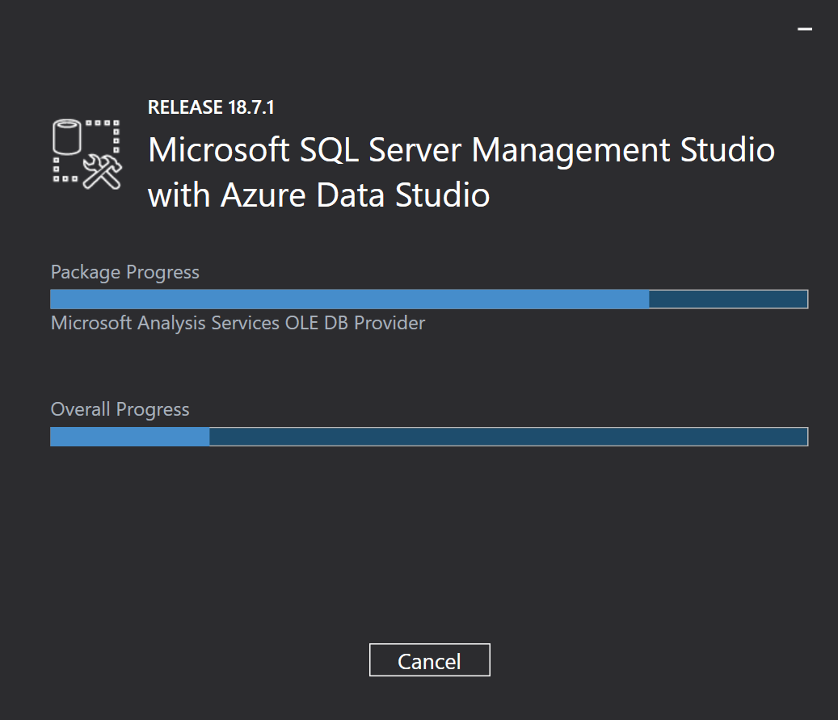

* Sau khi cài đặt hoàn tất bạn sẽ thấy thông báo sau. Bạn chọn “Close”

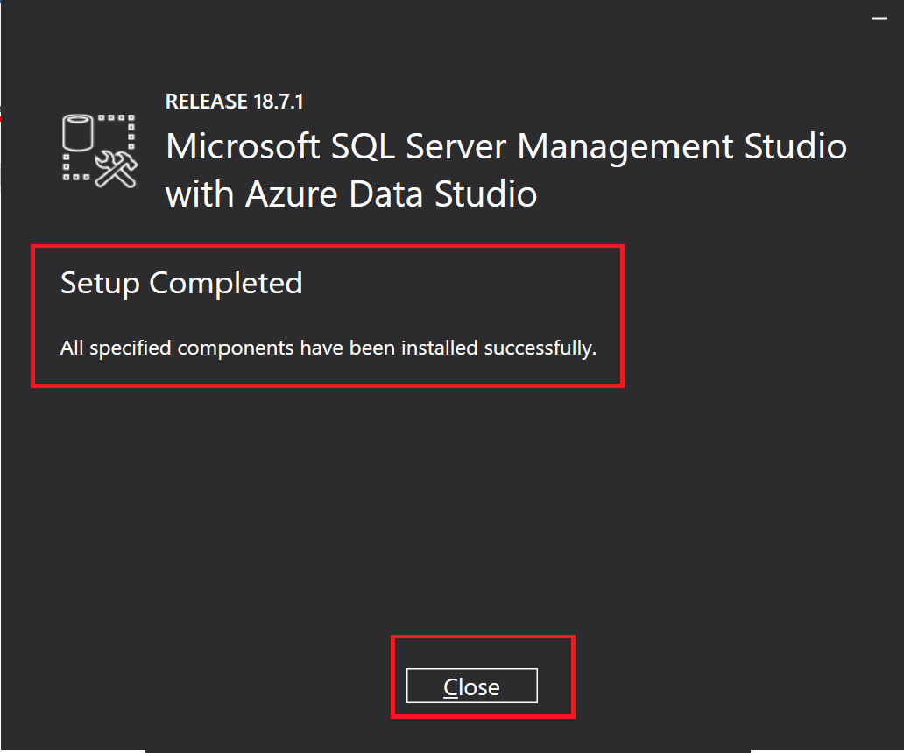

## Bước 3: Sử dụng SSMS kết nối vào Cơ sở dữ liệu

* Chon cửa sổ Window trên máy tính, và lựa chọn “Microsoft SQL Server Management Studio 18”

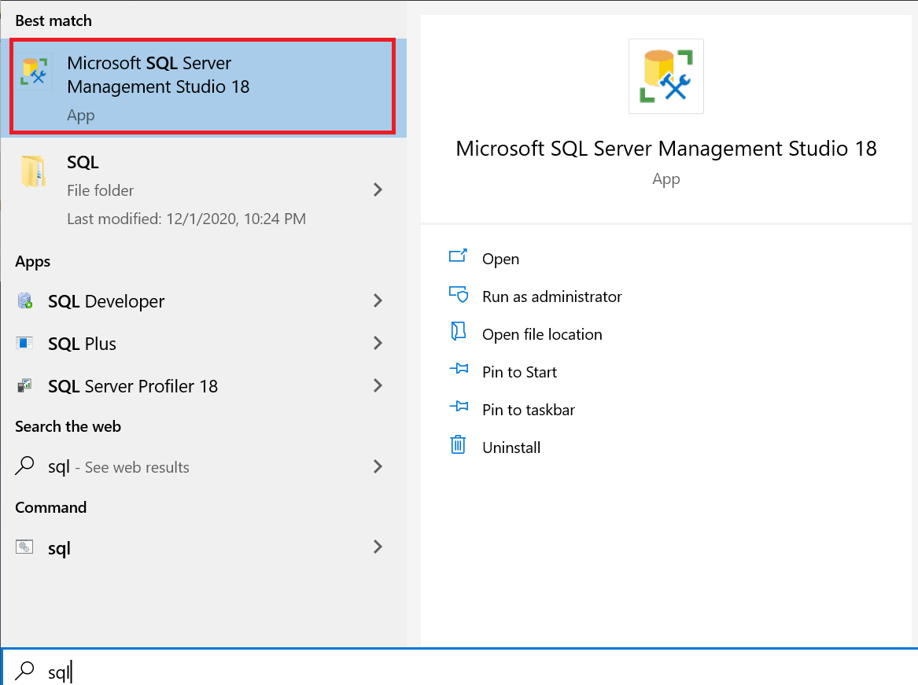

* Giao diện khi SSMS hoạt động lúc đầu như sau

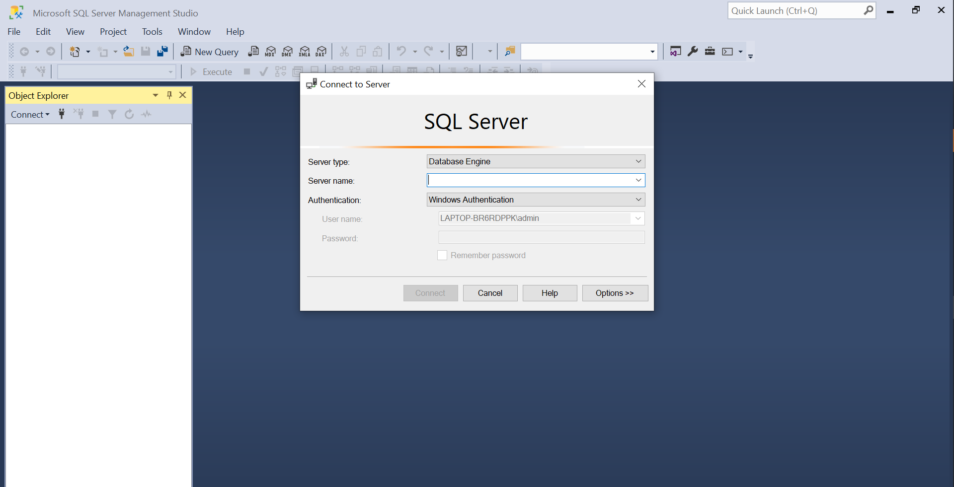

* Điền thông tin kết nối để vào Cơ sở dữ liệu đã được tạo sẵn cho bài học
  + - Điền thông tin Server name: talent5.database.windows.net
    - Tại phần Authentication, lựa chọn SQL Server Authentication và điền thông tin Login/Password đã được cung cấp
    - Ví dụ như sau:

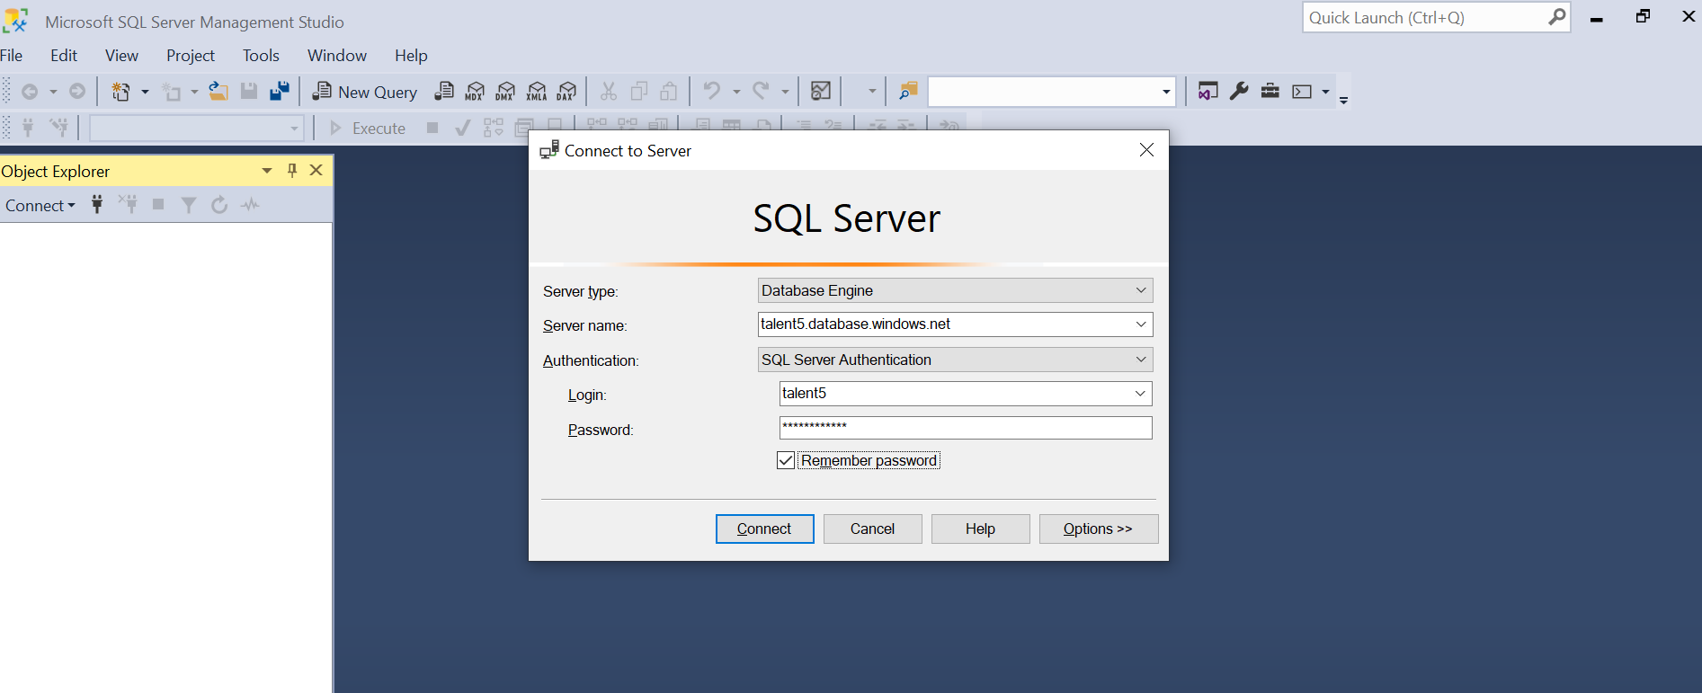

## Các lỗi có thể gặp

* Khi đăng nhập vào Database bạn có thể gặp lỗi sau

